URL规则
scheme://host[:port#]/path/.../[?query-string][#anchor]
scheme 指定低层使用的协议(例如：http, https, ftp)
host HTTP服务器的IP地址或者域名
port# HTTP服务器的默认端口是80，这种情况下端口号可以省略。如果使用了别的端口，必须指明，例如 http://www.cnblogs.com:8080/
path 访问资源的路径
query-string 发送给http服务器的数据
anchor 锚

一、HTTP协议详解

介绍
建立在TCP协议之上，一般采用TCP的80端口
请求、响应协议--客户端发出一个请求，服务器响应这个请求
客户端与服务器端都可以提前中断一个连接
HTTP协议是无状态的，Web程序引入了Cookie机制来维护连接的可持续状态。

HTTP请求包（浏览器信息）
与服务器交互的请求方法，最基本的有4种，分别是GET,POST,PUT,DELETE。
Request包分为3部分：
第一部分叫Request line（请求行）,
第二部分叫Request header（请求头）,
第三部分是body（主体）。header和body之间有个空行
GET /domains/example/ HTTP/1.1 //请求行: 请求方法 请求URI HTTP协议/协议 版本
Host：www.iana.org //服务端的主机名
User-Agent：Mozilla/5.0 (Windows NT 6.1) AppleWebKit/537.4 (KHTML, like Gecko) Chrome/22.0.1229.94 Safari/537.4 //浏览器信息
Accept：text/html,application/xhtml+xml,application/xml;q=0.9,*/*;q=0.8 //客户 端能接收的mine
Accept-Encoding：gzip,deflate,sdch //是否支持流压缩
Accept-Charset：UTF-8,*;q=0.5 //客户端字符编码集
//空行,用于分割请求头和消息体
//消息体,请求资源参数,例如POST传递的参数

HTTP响应包（服务器信息）
Response包中的第一行叫做状态行，由HTTP协议版本号， 状态码， 状态消息三部分组成。
HTTP的response包，他的结构如下：
HTTP/1.1 200 OK //状态行
Server: nginx/1.0.8 //服务器使用的WEB软件名及版本
Date:Date: Tue, 30 Oct 2012 04:14:25 GMT //发送时间
Content-Type: text/html //服务器发送信息的类型
Transfer-Encoding: chunked //表示发送HTTP包是分段发的
Connection: keep-alive //保持连接状态
Content-Length: 90 //主体内容长度
//空行 用来分割消息头和主体
<!DOCTYPE html PUBLIC "-//W3C//DTD XHTML 1.0 Transitional//EN"... //消息体
状态码由三位数字组成，第一个数字定义了响应的类别
1XX 提示信息 - 表示请求已被成功接收，继续处理
2XX 成功 - 表示请求已被成功接收，理解，接受
3XX 重定向 - 要完成请求必须进行更进一步的处理
4XX 客户端错误 - 请求有语法错误或请求无法实现
5XX 服务器端错误 - 服务器未能实现合法的请求

Keep-Alive
从HTTP/1.1起，默认都开启了Keep-Alive保持连接特性，简单地说，当一个网页打开完成后，客户端和服务器之间用于传输HTTP数据的TCP连接不会关闭，如果客户端再次访问这个服务器上的网页，会继续使用这一条已经建立的TCP连接。

Keep-Alive不会永久保持连接，它有一个保持时间，可以在不同服务器软件（如Apache）中设置这个时间。

二、net/http包搭建GO WEB服务器
这个包能很简单地对Web的路由，静态文件，模版，cookie等数据进行设置和操作。
package main
import (
"fmt"
"net/http"
"strings"
"log"
)

func sayhelloName(w http.ResponseWriter, r *http.Request) {
r.ParseForm() //解析参数，默认是不会解析的
fmt.Println(r.Form) //这些信息是输出到服务器端的打印信息
fmt.Println("path", r.URL.Path)
fmt.Println("scheme", r.URL.Scheme)
fmt.Println(r.Form["url_long"])
for k, v := range r.Form {
fmt.Println("key:", k)
fmt.Println("val:", strings.Join(v, ""))
}
fmt.Fprintf(w, "Hello astaxie!") //这个写入到w的是输出到客户端的
}

func main() {
http.HandleFunc("/", sayhelloName) //设置访问的路由
err := http.ListenAndServe(":9090", nil) //设置监听的端口
if err != nil {
log.Fatal("ListenAndServe: ", err)
}
}

Go如何使得Web工作
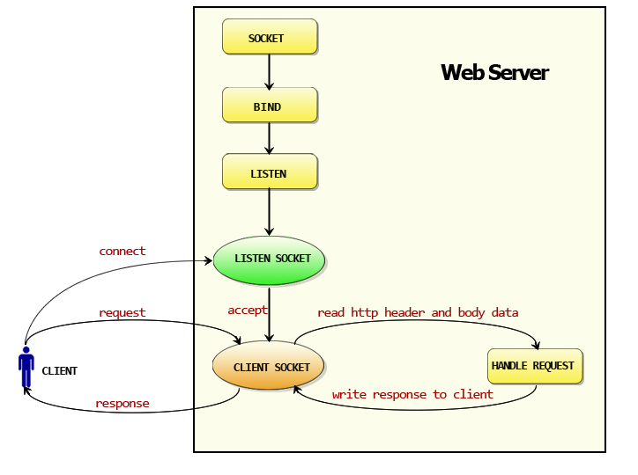
1、创建Listen Socket, 监听指定的端口, 等待客户端请求到来。
2、Listen Socket接受客户端的请求, 得到Client Socket, 接下来通过Client Socket与客户端通信。
3、处理客户端的请求, 首先从Client Socket读取HTTP请求的协议头, 如果是POST方法, 还可能要读取客户端提交的数据, 然后交给相应的handler处理请求, handler处理完毕准备好客户端需要的数据, 通过Client Socket写给客户端。
整个过程GO需要解决三个问题：
如何监听端口？
如何接收客户端请求？
如何分配handler？
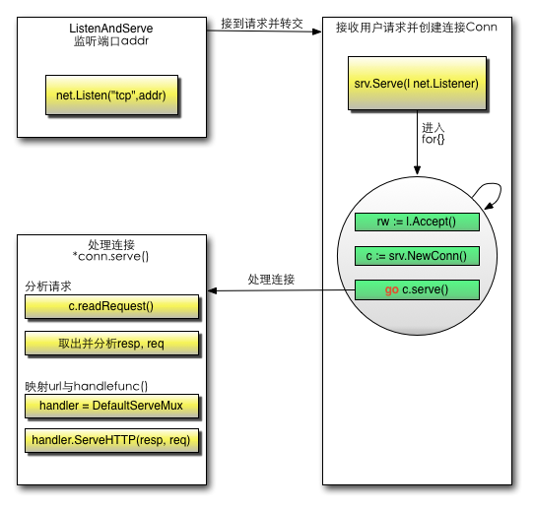

Go的http包详解
Go的http有两个核心功能：Conn、ServeMux

Conn的goroutine
Go在等待客户端请求里面是这样写的：
c, err := srv.newConn(rw)
if err != nil {
continue
}
go c.serve()
客户端的每次请求都会创建一个Conn，这个Conn里面保存了该次请求的信息，然后再传递到对应的handler，该handler中便可以读取到相应的header信息，这样保证了每个请求的独立性。

ServeMux的自定义
conn.server内部是调用了http包默认的路由器，通过路由器把本次请求的信息传递到了后端的处理函数。
ServeMux 路由器结构：
type ServeMux struct {
mu sync.RWMutex //锁，由于请求涉及到并发处理，因此这里需要一个锁机制
m map[string]muxEntry // 路由规则，一个string对应一个mux实体，
这里的string就是注册的路由表达式
hosts bool // 是否在任意的规则中带有host信息
}
muxEntry结构：
type muxEntry struct {
explicit bool // 是否精确匹配
h Handler // 这个路由表达式对应哪个handler
pattern string //匹配字符串
}
Handler结构：
type Handler interface {
ServeHTTP(ResponseWriter, *Request) // 路由实现器
}
ServerHTTP实现：
func (mux *ServeMux) ServeHTTP(w ResponseWriter, r *Request) {
if r.RequestURI == "*" {
w.Header().Set("Connection", "close")
w.WriteHeader(StatusBadRequest)
return
}
h, _ := mux.Handler(r)
h.ServeHTTP(w, r)
}
Handler是个借口，但是前面的sayHello并没有实现ServeHTTP
但是http包里面还定义了一个类型HandlerFunc，默认实现了ServeHTTP
调用HandlerFunc(f),强制类型转换f成为HandlerFunc类型，这样f就拥有了ServeHTTP方法：
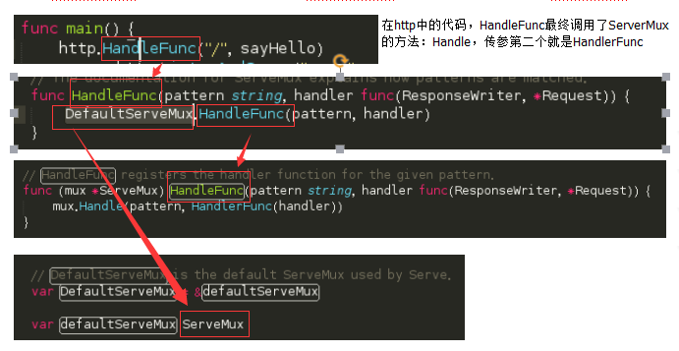

自定义路由
Go其实支持外部实现的路由器
ListenAndServe的第二个参数就是用以配置外部路由器的，它是一个Handler接口，
即外部路由器只要实现了Handler接口就可以,
我们可以在自己实现的路由器的ServeHTTP里面实现自定义路由功能。
package main
import (
"fmt"
"net/http"
)
type MyMux struct {
}
func (p *MyMux) ServeHTTP(w http.ResponseWriter, r *http.Request) {
if r.URL.Path == "/" {
sayhelloName(w, r)
return
}
http.NotFound(w, r)
return
}
func sayhelloName(w http.ResponseWriter, r *http.Request) {
fmt.Fprintf(w, "Hello myroute!")
}
func main() {
mux := &MyMux{}
http.ListenAndServe(":9090", mux)
}

Go代码的执行流程
一、首先调用Http.HandleFunc
按顺序做了几件事：
1 调用了DefaultServeMux的HandleFunc
2 调用了DefaultServeMux的Handle
3 往DefaultServeMux的map[string]muxEntry中增加对应的handler和路由规则

二、其次调用http.ListenAndServe(":9090", nil)
按顺序做了几件事情：
1 实例化Server
2 调用Server的ListenAndServe()
3 调用net.Listen("tcp", addr)监听端口
4 启动一个for循环，在循环体中Accept请求
5 对每个请求实例化一个Conn，
并且开启一个goroutine为这个请求进行服务go c.serve()
6 读取每个请求的内容w, err := c.readRequest()
7 判断handler是否为空，
如果没有设置handler（这个例子就没有设置handler），handler就设置为DefaultServeMux
8 调用handler的ServeHttp
9 在这个例子中，下面就进入到DefaultServeMux.ServeHttp
10 根据request选择handler，并且进入到这个handler的ServeHTTP：
mux.handler(r).ServeHTTP(w, r)
11 选择handler：
A 判断是否有路由能满足这个request（循环遍历ServeMux的muxEntry）
B 如果有路由满足，调用这个路由handler的ServeHTTP
C 如果没有路由满足，调用NotFoundHandler的ServeHTTP

GO代码执行流程代码分析


